KATECHEZA DLA KLASY VIII
15 MAJA 2020

TEMAT: Jan Paweł II – nasz Papież.
Witam Was moi kochani bardzo serdecznie!
1. Na początek pomódlmy się modlitwą „Duchu Święty, który oświecasz serca
i umysły nasze…”
2. Już w najbliższy poniedziałek 18 maja będziemy wspominali setną rocznicę urodzin Św. Jana Pawła II. Dlatego zachęcam Was do refleksji nad znaczeniem tego wybitnego Polaka dla naszego życia.
3. Obejrzyj film pt. „Karol Wojtyła - nasz Papież” na YouTube.
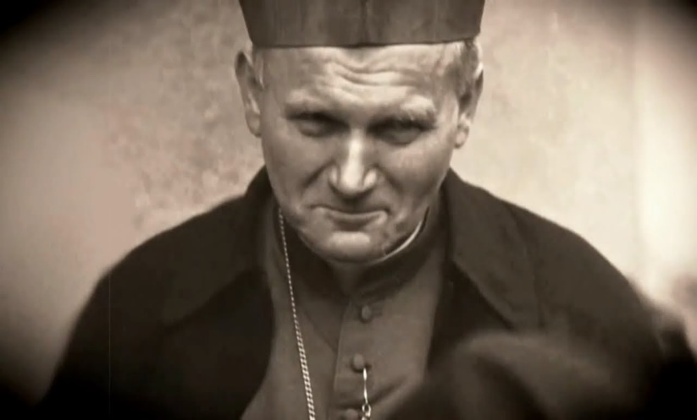

Link: https://www.youtube.com/watch?v=HHOX03Pmd5s
4. Zastanów się i spróbuj odpowiedzieć na dwa poniższe pytania:
4.1. Jakimi wartościami kierował się w życiu Jan Paweł II?
4.2. Jakie wartości są dla Ciebie ważne?
5. Pomódlcie się modlitwą do Ducha Świętego, którą codziennie od swego dzieciństwa modlił się Karol Wojtyła.
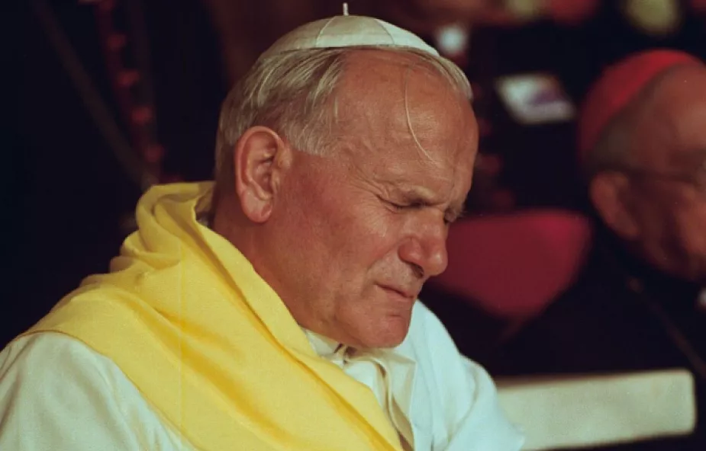

Tę modlitwę Jan Paweł II odmawiał codziennie aż do śmierci.
Podyktował mu ją ojciec

Duchu Święty, proszę Cię o dar mądrości do lepszego poznawania
Ciebie i Twoich doskonałości Bożych,
o dar rozumu do lepszego zrozumienia ducha tajemnic wiary świętej,
o dar umiejętności, abym w życiu kierował się zasadami tejże wiary,
o dar rady, abym we wszystkim u Ciebie szukał rady i u Ciebie ją zawsze znajdował,
o dar męstwa, aby żadna bojaźń ani względy ziemskie
nie mogły mnie od Ciebie oderwać,
o dar pobożności, abym zawsze służył Twojemu Majestatowi
z synowską miłością, o dar bojaźni Bożej,
abym lękał się grzechu, który Ciebie, o Boże, obraża.

Amen.

Trzymajcie się zdrowo!

